Чердаки и подвалы проверили в Кленовском
03.06.2019

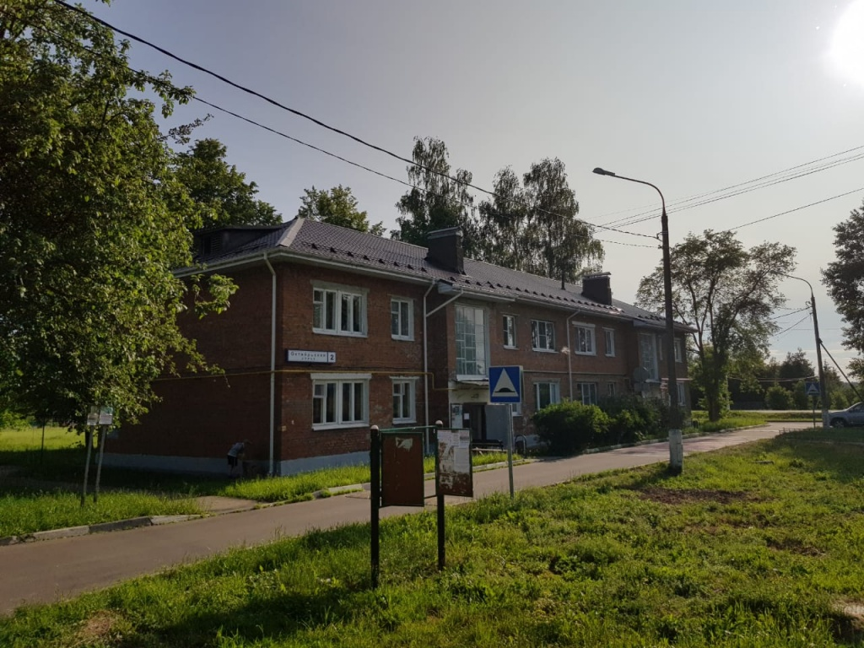
Чердаки и подвалы проверили в Кленовском. Фото предоставили сотрудники администрации поселения Кленовское

В поселении Кленовское 3 июня сотрудники управляющей компании проверили состояние защитных пломб у входов на чердаки и в подвалы многоквартирных жилых домов.
— Подобные рейды проводят в штатном режиме на регулярной основе. Мероприятия направлены на обеспечение безопасности местных жителей, — поделился главный специалист по гражданской обороне, чрезвычайным ситуациям и безопасности поселения Кленовское Сергей Румянцев.
Он добавил, что сотрудники провели профилактический осмотр дверей в 56 подъездах 14 многоквартирных жилых домов.
Отметим, что в ходе проверки специалисты не выявили ни одного нарушения.

Адрес страницы: http://tinao.mos.ru/presscenter/news/detail/8126721.html
Префектура Троицкого и Новомосковского административных округов города Москвы

